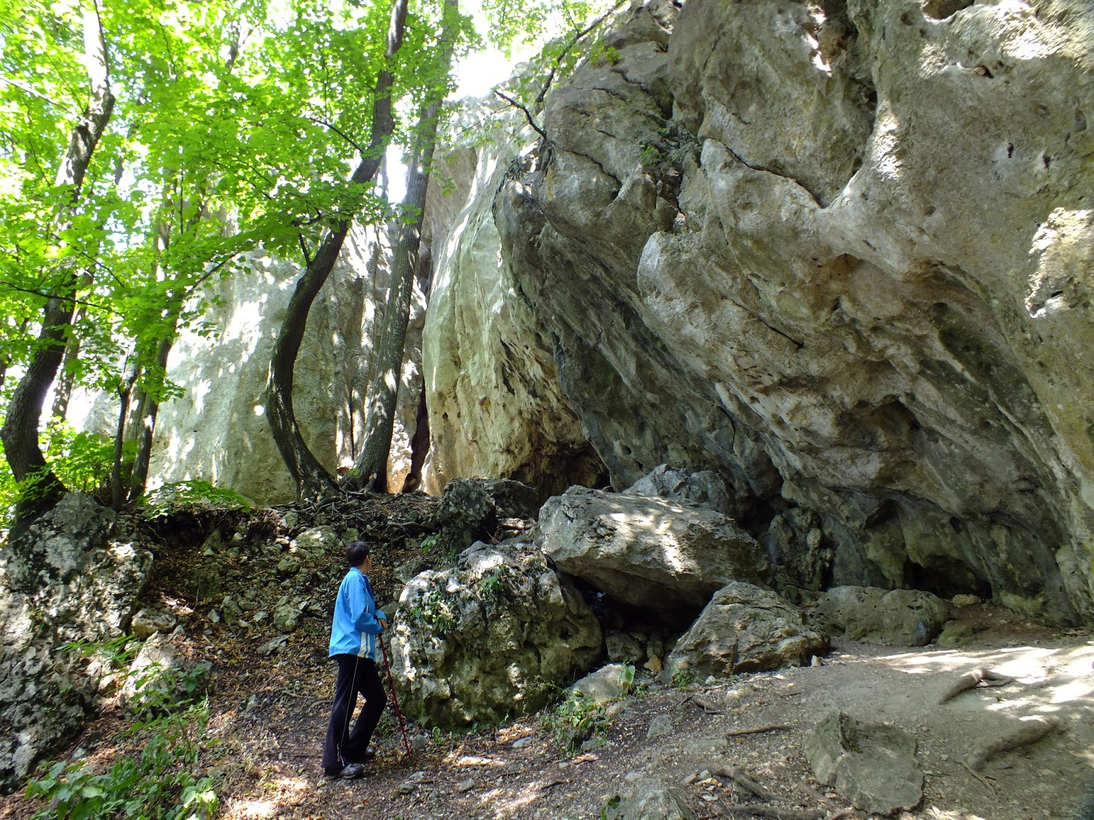  2025.08.30.  pilisi trapp teljeítménytúra  PILISI KIHÍVÁS, PROBÁLD KI, HOGY MIRE VAGY KÉPES!  Egy izgalmas túra keretében ki szeretnéd próbálni magadat? Akkor NÁLUNK a helyed! Teljesítménytúránkon rövid távon sok szépség; szurdok, kilátó, vadregényes táj és nagy szintek. Bővebb információ: www.btssz.hu  
  Teljesítménytúra 30 km,20 km és 10 km távon helyszíni nevezéssel és előnevezéssel .
  Szereted a kihívásokat? itt kipróbálhatod mire vagy képes!
  ____
  Rajt:2025.08.30. 8.00-9.00 óra Kiskovácsi puszta (Holdvilág árok)
  ____
  Előnevezés 2025.08.21-ig https://forms.gle/NgaFCixUVfWywZhM7
  Budapesti Természetbarát sportszövetség
  
  1053, Budapest, Curia u.3.
  (1) 266-5924,36302986251
  www.btssz.hu
  Dátumok és időpontok

